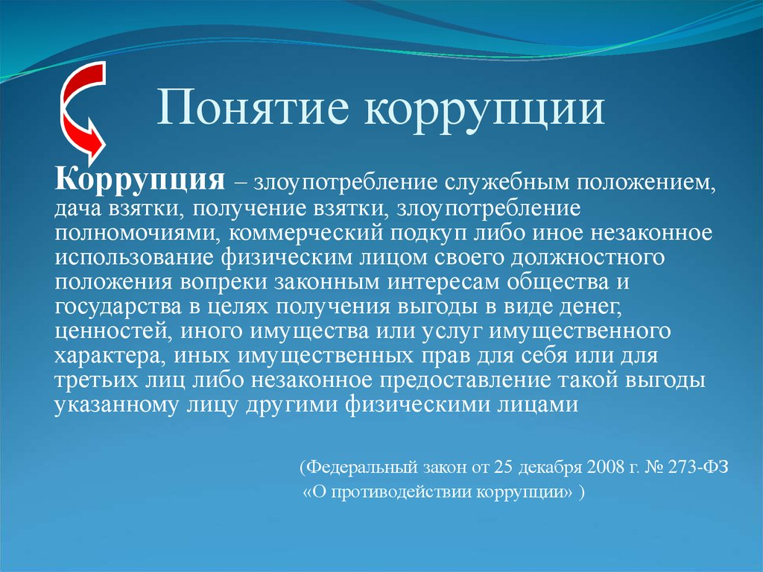**Россия против коррупции**

**О факте коррупции сообщите:**

Прокуратура Молчановского района Томской области

с. Молчаново, ул. Димитрова, 55

тел. 8 38 256 21769, 8 38 256 21441;

ОМВД России по Молчановскому району

с. Молчаново, ул. Димитрова, 47

тел. 102, 8 38 256 21271

Администрация Тунгусовского сельского поселения

с. Тунгусово, ул. Кнакиса, 5

тел. 8 38 256 35380, 8 38 256 35437